**疫情期间，家庭消毒液使用情况问卷调查（家长卷）**

1.您的性别 [单选题]

|  |  |  |
| --- | --- | --- |
| 选项 | 小计 | 比例 |
| 男 | 33 | 35.87% |
| 女 | 59 | 64.13% |
| 本题有效填写人次 | 92 |  |

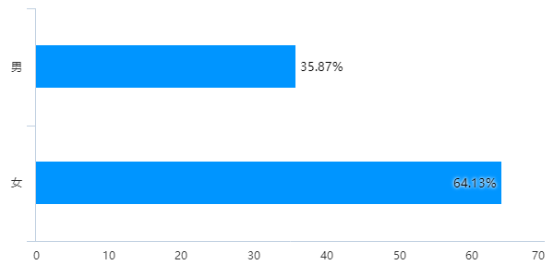

2.您的职业 [单选题]

|  |  |  |
| --- | --- | --- |
| 选项 | 小计 | 比例 |
| 上班族 | 57 | 61.96% |
| 家庭主妇 | 15 | 16.3% |
| 其他 | 20 | 21.74% |
| 本题有效填写人次 | 92 |  |

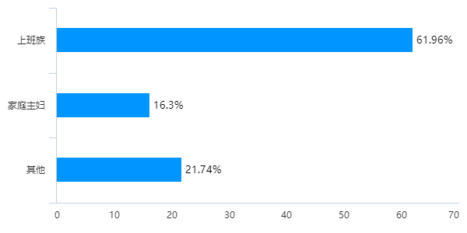

3.疫情之前，您家注重平时的清洁消毒吗？ [单选题]

|  |  |  |
| --- | --- | --- |
| 选项 | 小计 | 比例 |
| 家中消毒用品齐全，经常消毒 | 55 | 59.78% |
| 配有消毒用品，但不太使用 | 16 | 17.39% |
| 偶尔买消毒用品，消毒次数少 | 19 | 20.65% |
| 不注重家庭消毒 | 2 | 2.17% |
| 本题有效填写人次 | 92 |  |

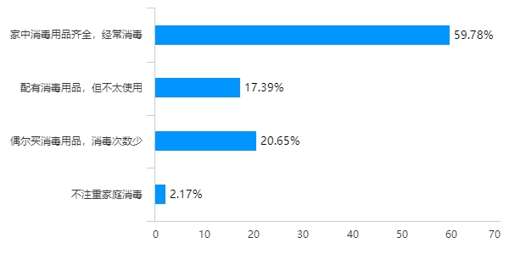

4.疫情之前，您注重哪方面的清洁消毒？ [多选题]

|  |  |  |
| --- | --- | --- |
| 选项 | 小计 | 比例 |
| 厨房卫生间等 | 77 | 83.7% |
| 衣物 | 71 | 77.17% |
| 个人及家人 | 72 | 78.26% |
| 家具地板 | 54 | 58.7% |
| 其他 | 17 | 18.48% |
| 本题有效填写人次 | 92 |  |

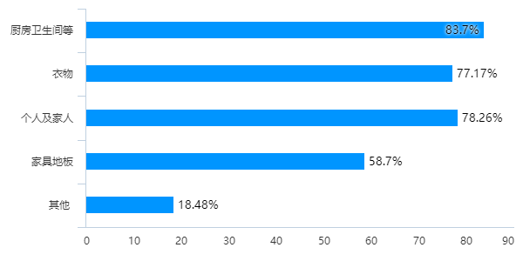

5.疫情之前，您每次用于购买消毒液的金额范围 [单选题]

|  |  |  |
| --- | --- | --- |
| 选项 | 小计 | 比例 |
| 10元以下 | 8 | 8.7% |
| 10-20元 | 28 | 30.43% |
| 20-50元 | 36 | 39.13% |
| 50元以上 | 20 | 21.74% |
| 本题有效填写人次 | 92 |  |

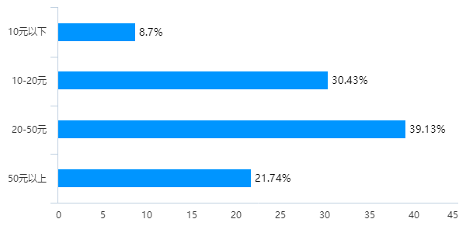

6.经过这次疫情，您会注重平时的清洁消毒吗？ [单选题]

|  |  |  |
| --- | --- | --- |
| 选项 | 小计 | 比例 |
| 家中消毒用品齐全，经常消毒 | 73 | 79.35% |
| 配有消毒用品，但不太使用 | 4 | 4.35% |
| 偶尔买消毒用品，消毒次数略有增加 | 15 | 16.3% |
| 仍旧不重视 | 0 | 0% |
| 本题有效填写人次 | 92 |  |

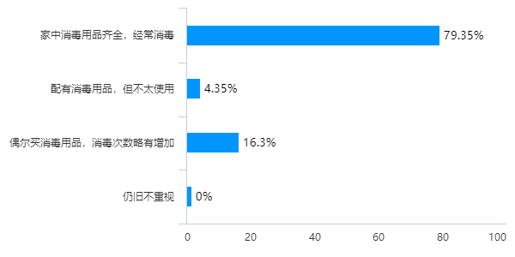

7.疫情期间，您更注重哪方面的清洁消毒？ [多选题]

|  |  |  |
| --- | --- | --- |
| 选项 | 小计 | 比例 |
| 厨房卫生间等 | 80 | 86.96% |
| 衣物 | 76 | 82.61% |
| 个人及家人 | 86 | 93.48% |
| 家具地板 | 62 | 67.39% |
| 其他 | 22 | 23.91% |
| 本题有效填写人次 | 92 |  |

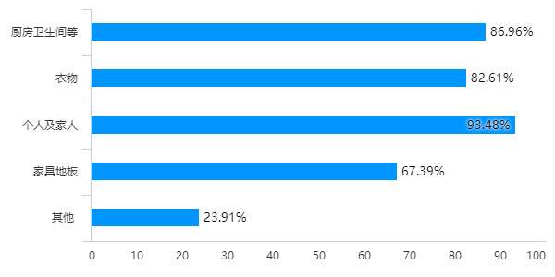

8.疫情期间，您每次用于购买消毒液的金额范围 [单选题]

|  |  |  |
| --- | --- | --- |
| 选项 | 小计 | 比例 |
| 20元以下 | 11 | 11.96% |
| 20-50元 | 43 | 46.74% |
| 50-100元 | 26 | 28.26% |
| 100元以上 | 12 | 13.04% |
| 本题有效填写人次 | 92 |  |

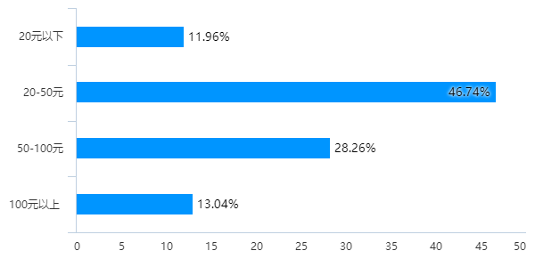

9.您用过哪些消毒类产品？ [多选题]

|  |  |  |
| --- | --- | --- |
| 选项 | 小计 | 比例 |
| 酒精消毒液/消毒湿巾 | 83 | 90.22% |
| 84消毒液/漂白粉/消毒泡腾片（含氯消毒液） | 77 | 83.7% |
| 滴露/威露士等酚类消毒液 | 24 | 26.09% |
| 碘伏/碘酒（含碘消毒液） | 35 | 38.04% |
| 双氧水（主要成分：过氧化氢） | 9 | 9.78% |
| 紫外线灯（紫外线+臭氧） | 4 | 4.35% |
| 其他 | 7 | 7.61% |
| 本题有效填写人次 | 92 |  |

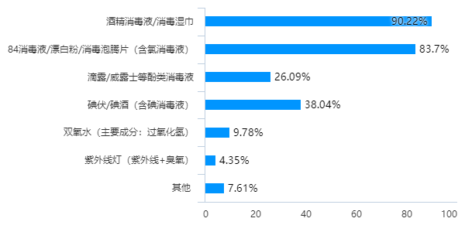

10.您通常在哪里购买消毒液 [多选题]

|  |  |  |
| --- | --- | --- |
| 选项 | 小计 | 比例 |
| 超市 | 76 | 82.61% |
| 医院 | 13 | 14.13% |
| 药店 | 69 | 75% |
| 网上 | 20 | 21.74% |
| 其他 | 0 | 0% |
| 本题有效填写人次 | 92 |  |

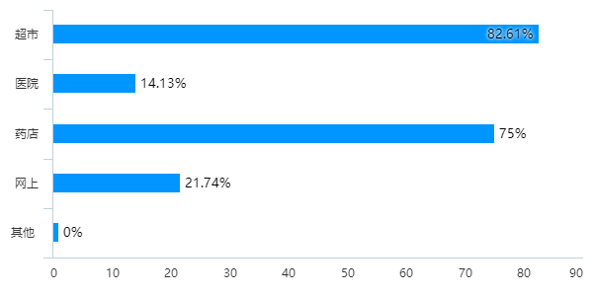

11.什么情况下会促使您购买消毒液？ [多选题]

|  |  |  |
| --- | --- | --- |
| 选项 | 小计 | 比例 |
| 广告宣传 | 11 | 11.96% |
| 打折促销 | 11 | 11.96% |
| 生活习惯 | 75 | 81.52% |
| 突发疫情 | 53 | 57.61% |
| 本题有效填写人次 | 92 |  |

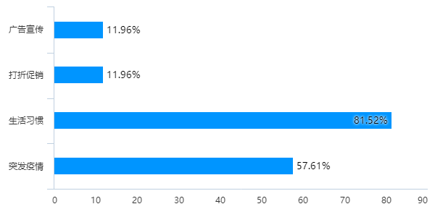

12.您选择消毒液会考虑以下哪些因素？（多选） [多选题]

|  |  |  |
| --- | --- | --- |
| 选项 | 小计 | 比例 |
| 外观 | 3 | 3.26% |
| 价格 | 38 | 41.3% |
| 质量 | 81 | 88.04% |
| 品牌 | 55 | 59.78% |
| 其他 | 9 | 9.78% |
| 本题有效填写人次 | 92 |  |

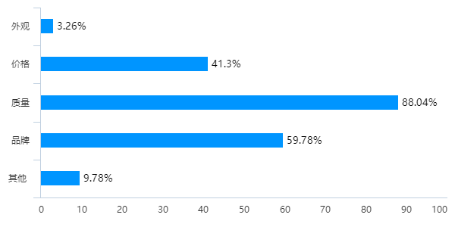

13.经过这次疫情，你们家使用消毒液的习惯发生了什么改变？ [单选题]

|  |  |  |
| --- | --- | --- |
| 选项 | 小计 | 比例 |
| 没有改变 | 4 | 4.35% |
| 偶尔消毒 | 6 | 6.52% |
| 经常消毒 | 63 | 68.48% |
| 天天消毒 | 19 | 20.65% |
| 本题有效填写人次 | 92 |  |

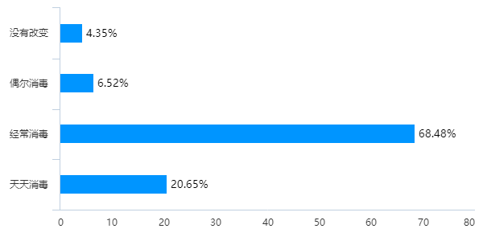

14.您是否按照说明书使用消毒液？ [单选题]

|  |  |  |
| --- | --- | --- |
| 选项 | 小计 | 比例 |
| 是 | 84 | 91.3% |
| 否 | 0 | 0% |
| 看过说明书但没有完全按照说明书使用 | 8 | 8.7% |
| 本题有效填写人次 | 92 |  |

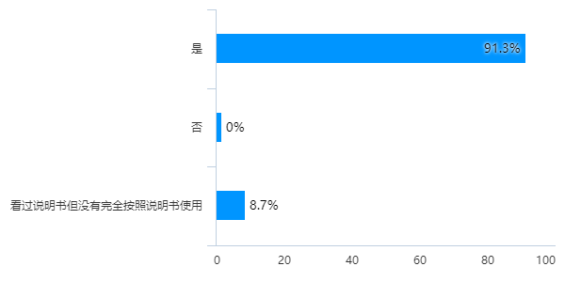

15.您认为现有消毒液存在的问题有什么？ [多选题]

|  |  |  |
| --- | --- | --- |
| 选项 | 小计 | 比例 |
| 气味太重 | 77 | 83.7% |
| 消毒效果不明显 | 10 | 10.87% |
| 有副作用 | 19 | 20.65% |
| 其他 | 13 | 14.13% |
| 本题有效填写人次 | 92 |  |

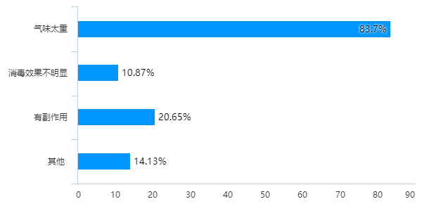

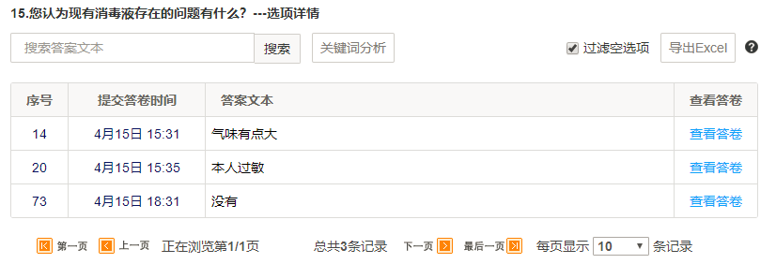

16.您希望消毒液更有哪些功能？ [多选题]

|  |  |  |
| --- | --- | --- |
| 选项 | 小计 | 比例 |
| 强效去渍 | 31 | 33.7% |
| 不伤手 | 52 | 56.52% |
| 无刺激副作用 | 71 | 77.17% |
| 功能齐全 | 50 | 54.35% |
| 本题有效填写人次 | 92 |  |

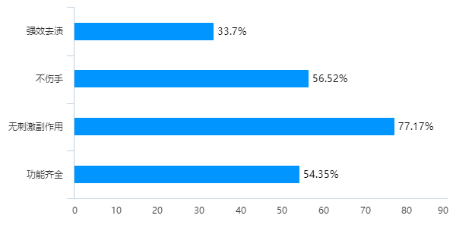

17.您最喜欢哪种品牌的消毒液？请简单说明理由。 [填空题]

填空题数据请通过下载详细数据获取

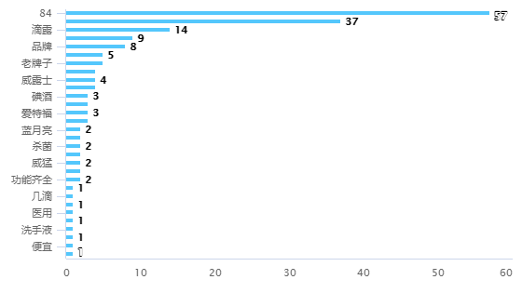

18.关于消毒液的购买与使用，您遇到过什么困难或麻烦？ [填空题]

填空题数据请通过下载详细数据获取

